ЗАЯВКА
на участие в областной молодёжной краеведческой конференции
«Владимирский край в истории и культуре России»

ФИО участника (полностью) конт. телефон, Е-mail | Панкратова Мария Викторовна
Наименование образовательного учреждения (полностью) адрес, конт. телефон, Е-mail | Муниципальное бюджетное общеобразовательное учреждение «Энтузиастская основная общеобразовательная школа» 601836, Владимирская область, Юрьев-Польский район, село Энтузиаст, ул.Центральная, д.27  Тел: (49 246) 5-54-75
Специальность, курс, класс | 8 класс
ФИО Научного руководителя (полностью) должность, конт. телефон, Е-mail | Кондратьева Ирина Венальевна, учитель истории и обществознания
Тема выступления | Горшкова Анна Петровна- ветеран Великой Отечественной войны
Секция | Уроженцы и деятели Владимирского края

Департамент образования Владимирской области

Муниципальное бюджетное образовательное учреждение
« Энтузиастская основная общеобразовательная школа»

Областная молодёжная краеведческая конференция
«Владимирский край в истории и культуре России»

Исследовательская работа

на тему: Горшкова Анна Петровна - ветеран Великой Отечественной войны

Выполнила:
ученица 8 класса Панкратова Мария

Руководитель:
Кондратьева Ирина Венальевна,
учитель истории и обществознания,
высшая квалификационная категория

Владимир 2017

Содержание
Введение стр- 3-5

1. Воспоминание о детстве стр 5-6
2. Первые годы войны в биографии Анны Петровны стр. 6
3. Поворот судьбы - путь становления женщины- воина стр 7-8
4. Мирные будни стр 9

Заключение стр 10
Список источников и литературы стр 11
Приложение стр 12-17

Введение
Она из самых героических страниц в истории нашей Родины навсегда останется Великая Отечественная война 1941-1945 гг., ставшая в этот трагический для всей страны период ярким проявлением лучших черт характера советского народа – необыкновенного мужества, силы духа, готовности к самопожертвованию и глубокого чувства патриотизма. Высокий духовный потенциал и невиданный героизм советских людей: как на фронте, так и в тылу фактически определил Победу в этой войне, которая была достигнута дорогой ценой. Общее число людских потерь в годы Великой Отечественной войны составило 26, 6 млн. человек.
Уходят из жизни ветераны Великой Отечественной войны, очевидцы тех страшных событий, ушла в историю и сама война с фашистской Германией 1941-1945гг. Наступило время значимости изучения ряда тем, требующих глубокого осмысления и объективного оценочного подхода. К таким малоизученным проблемам можно отнести вопрос об участии женщин в Великой Отечественной войне, которое стало массовым явлением.
Я решила изучить литературу по интересующему меня вопросу. Мной было выяснено, что наибольший интерес представляют монографии В.С. Мурманцевой «Женщины в солдатских шинелях» (М., 1971), «Советские женщины в Великой Отечественной войне» (М., 1974; 2-е изд., М., 1979), ставшие первым крупным комплексным исследованием по вопросу участия советских женщин в войне. В них впервые были затронуты вопросы, касающиеся масштабов мобилизации советских женщин в Красную Армию, порядка прохождения ими военной службы в различных родах и видах войск. Автор частично осветила историю возникновения в Советском Союзе в годы войны отдельных женских стрелковых боевых формирований – ЦЖШСП, 1-й ОЖДСБ, 1-го ОЖЗСП.
В современный историографический этап изучения проблемы характеризуется тем, что на рубеже 1980-1990-х гг. произошло качественное изменение политической обстановки в стране, в результате чего были сняты некоторые ограничения в доступе к архивным материалам, в том числе носившим ранее гриф «Секретно». В этот период появились новые общие работы по истории Великой Отечественной войны 1941-1945 гг. На рубеже XX-XXI вв. продолжилось изучение вопроса участия в войне советских женщин из различных регионов, краев и областей. Это работы Е.Ю. Волковой, А.Ю. Друговской, А.Ш. Кабировой, Е.С. Переваловой, М.А. Сабельникова, И.Е. Томского.
В данных изданиях не достаточно раскрывается интересующий меня вопрос.

Цель исследования на основе систематизации различного фактического материала создать социально-психологический портрет женщины-военнослужащего Горшковой Анны Петровны
Исходя из цели, я поставила следующие задачи:
- взять интервью у Горшковой А.П.
- изучить документы и фотографии, хранящиеся в личном архиве;
- изучить литературу по интересующему вопросу.
- записать воспоминания очевидца событий Великой Отечественной войны

В своём исследовании я использовала опубликованные и неопубликованные источники.
Неопубликованные источники - это воспоминания ветерана Великой Отечественной войны Горшковой Анны Петровны, её личные документы и фотографии.
Опубликованные источники – рассекреченные архивные документы с http://forum.patriotcenter.ru
Имея полученную информацию, я могу раскрыть тему своего исследования.
- Воспоминания о детстве.
Следующим этапом исследования была встреча с Горшковой Анной Петровной. На поставленный мной вопрос: рассказать о себе, Анна Петровна, четко , по- военному сказала заученной фразой: « Родилась 11 ноября 1922 года в селе Сенгелей Сенгеловского района Ульяновской области» и замолчала, как- будто чего опасалась, потом, успокоившись, продолжила свой рассказ.
Она родилась в большой крестьянской семье Степановых, в которой было 5 детей: 3 сестры и два брата. Анна была последним ребенком в семье. О своем детстве помнит лишь, что Сенгилеевский район был расположен на правом берегу Волги и был очень красив. Сенгилей сначала был городом, потом в 1925 году был преобразован в сельское поселение. Название село получило от речки Сенгилейки, притока Волги, которая часто разливалась и наносила вред жителям села. Сенгилей славился мукомольным производством и яблоневыми садами. Родители Анны Петровны были заняты в сельском хозяйстве, отец работал на мельнице.
Старшая сестра Антонина окончила курсы трактористок в городе Мелекессе Ульяновской области, и по комсомольской путевке в 1930 году уезжает во Владимирскую область, Юрьев - Польский район, совхоз РККА.
В 1932 году в Сенгилее наводнение, вода затопила дом Степановых, нанесла большой урон семье. Антонина перевозит свою семью в среднюю полосу России: в Юрьев – Польский район, совхоз им. РККА. Начинается новая страничка в жизни Анны Петровны.
В совхозе им РККА школы не было, поэтому Анна Петровна пошла в 4 класс в селе Сельцо, которое было расположено через несколько километров от нового местожительства. Закончила 7 классов и осталась в совхозе.
2. Первые годы войны в биографии Анны Петровны.
Из рассказа Анны Петровны я узнала, что когда началась Великая Отечественная война, ей было 18 лет. Ушли на фронт отец и два брата, стало сложно справляться с хозяйством. Мужчин забрали в армию из села, молодых девушек послали учиться на шоферов в г. Шацк Ивановской области. Изучая водительское удостоверение шофера, я выяснила, что Анна окончила эти курсы в феврале 1942, ей присвоили специальность шофер 3 класса.
Затем она работала в совхозе на машине, возила зерно с полей на ток, с тока на элеватор г. Юрьев- Польский. Анна Петровна вспоминает, что очень уставали, автомобили часто ломались, не хватало знаний, навыков. Приходилось познавать на практике азы мужской профессии- шофера. И когда в 1943 году Юрьев- Польский военкомат приказал пригнать автомобили для отправки на фронт, девушки – шоферы совхоза им. РККА даже немного обрадовались.
Анна Петровна с подругой Людмилой Азоновой сами перегоняли их к зданию военкомата. С улыбкой наша собеседница рассказывает этот случай, когда механик Григорий Зиновьевич дал им всего бутылку бензина, емкостью 05 литра, с шутливым напутствием: « С горы разгонитесь, в гору въедете, а там и военкомат!» Анна Петровна вспомнила, что подруга Людмила села за руль автомобиля, а она подняла капот, и лёжа на крыле автомобиля, подливала бензин из бутылки. Когда эти девушки добрались до райцентра, военком проверил щупальцем: бензина нет, удивился их смекалки и догадки, а затем засмеялся и сказал « С такими девчатами нигде не пропадешь!» Уже тогда начинает формироваться у неё характер борца, умение преодолевать трудности, целеустремленность и твердость характера.
3. Поворот судьбы- путь становления женщины- воина.
В летом 1943 году Анна Петровна и её подруга Людмила Азонова были призваны водителями на фронт. Юрьев- Польский военком их сразу узнал, и вспомнил случай перегонки автомобиля. Из воспоминаний Анны Петровны я выяснила, что в июле 1944 проходила службу в войсках НКВД в составе 1 стрелковой бригады ОЖДСБ- отдельная женская стрелковая бригада, которая находилась в д. Очаково под Москвой, охраняли дачу Сталина в Кунцево. Анна Петровна рассказывала, что техники было много, все засекречено , сама она возила военную радиостанцию, её подруга Людмила работала на медицинской машине, больше они так и не встретились.
Из интернет ресурсов узнала, что 1 отдельная женская добровольческая стрелковая бригада войск НКВД была
сформирована к 13.12.1942 г. по приказу Сталина И.И от 9 ноября 1942 года из девушек-добровольцев, передана 22.11.1943 г. в состав внутренних войск НКВД. Эта бригада выполняла боевые задачи по охране важных оборонных объектов, задержанию дезертиров и борьбе с бандитизмом. Её действия распространялись на территории Смоленской области РСФСР, обеспечивала охрану и оборону войскового тыла, в зоне наступления фронтов Красной Армии, действовавших на Белорусском операционном направлении. 1-я отдельная женская добровольная стрелковая бригада войск НКВД была расформирована 31 июля 1944г.
Анна Петровна рассказывала, что жили в большой казарме, в которой были д Раз в неделю девушек возили в баню, которая была не в самом Очакове, а в Кунцево. В столовую и из нее ходили строем. За каждым столом на лавках размещалось по двенадцать девушек. Дежурные раскладывали по две буханки черного хлеба на каждый стол.
Горячее приносили дневальные по столовой в больших кастрюлях, на второе всегда давали перловую кашу. Но при этом никогда не испытывали чувство сытости.
Все рядовые и офицеры в части были девушки и женщины, боевые и смелые. Особенно она часто вспоминает Веру Крылову, заместителя командира бригады, по инициативе которой и была создана 1 ОЖДСБ. Рассказывали, что она была на личной встрече с Иосифом Виссарионовичем Сталиным. В 19 ноября 1943 года Веру арестовали, и отправили в исправительный лагерь сроком на 3 года.
Изучая личные документы Анны Петровны, я выяснила, что после расформирования1 стрелковой бригады ОЖДСБ, она в составе ОББО 21 стб ВВ НКВД участвовала в боевых действиях на территории Западной Украины. Она продолжала служить шофером, возила военную радиостанцию до июня 1945 года.
Там познакомилась со своим будущим мужем Николаем Александровичем Горшковым, участником Сталинградской битвы. Анна Петровна вспоминает, что муж был весь израненный, часто болел от полученных ранений. Встречались они тайно, так как боялись доносов, потому что считалось, что служили в засекреченных войсках.
День Победы ветеран вспоминает со слезами на глазах. Анна Петровна рассказывала, что известие получили рано утром: мужчины стали выскакивать из землянок, стучать в двери к девушкам, кричать, плясать, петь. Перепуганные девчонки, в ночных рубахах выскакивали из дверей казармы, не понимая что происходит. Парни их хватали, кружили и выкрикивали: « Война кончилась, война кончилась!». Явился начальник караула, приказал девушкам разойтись и одеться, а парни так и продолжали босиком танцевать.
На мой вопрос: «На войне было страшно?» Она отвечала: «Нет, так как были молодые, горячие, верили, что воюем за правое дело, но очень хотели быстрее вернуться к мирной жизни
4. Мирные будни.
Вместе с мужем Горшковым Николаем Александровичем Анна Петровна демобилизовалась из армии в июле 1945 года. Они вернулись на родину мужа в Ульяновскую область, там мечтали начать новую жизнь. У них родилось двое сыновей Евгений и Юрий. Но их супружество длилось не долго: начинается новый виток сталинских репрессий. Муж был обвинен в государственной растрате, арестован и отправлен в исправительный лагерь. Для Анны Петровны наступили тяжелые времена. Но военная закалка воина - борца не дает ей падать духом. С двумя малолетними детьми она возвратилась в совхоз им. РККА, там работала шофером. Но в совхозе платили мало, тогда она переезжает в поселок Бавлены Кольчугинского района, где устраивается токарем на механический завод. Затем долгое время работала инструктором нефтебазы в этом же поселке. В 1992 году вслед за сыном Евгением переехала в совхоз «Энтузиаст». Судьба раскидала супругов. Горшков Николай Александрович, после реабилитации возвращается на родину, в Ульяновскую область. А Анна Петровна так и не вышла больше замуж, всю свою жизнь посвятила воспитанию двух сыновей.
Анна Петровна была награждена медалью за Победу над Германией, медалью Жукова, орденом Отечественной войны 2 степени.
Анна Петровна Горшкова дожила до 70 -летия Победы. Она умерла 25 сентября 2015 года.
Заключение
В начале своего исследования я ставила цель – создать социально-психологический портрет женщины-военнослужащего Горшковой Анны Петровны.
В результате исследования:
Во-первых, мной было взято интервью у очевидца событий Великой Отечественной войны Горшковой Анны Петровны. Всё мое исследование построено на воспоминаниях ветерана, изучении документов и фотографий из личного архива Анны Петровны.
Во-вторых, я изучила литературу по исследуемому мной вопросу, и выяснила, что теме о роли женщины военнослужащей в годы Великой Отечественной войны в советской историографии было посвящено много монографий, в современной историографии происходит осмысление всех тех событий.
В- третьих, используя ресурсы интернет, с сайта патриот-центр: публикации архивных рассекреченных документов, воспоминания ветеранов и их родственников, я установила, что 1 ОЖДСБ была действительно создано в 1942 году, и для многих девушек- добровольцев стала наукой жизни.
В-четвертых, я выяснила, что еще в юности она воспитали в себе такие качества личности как: воля, выносливость, целеустремленность, мужество, сила духа, терпеливость. Именно эти качества помогли ей выстоять в суровые лихолетья, и при этом сохранить в себе женскую нежность и доброту.
Я поняла, что последствия войны простираются далеко во времени, они живут в семьях и их преданиях, в памяти наших отцов, матерей, они переходят к детям и внукам, они в воспоминаниях их. Война живет в памяти всего народа.

Список источников и литературы
Источники
- Видео интервью с Горшковой Анной Петровной, записанное 4 апреля 2015 года.
- Воспоминания Горшковой Анны Петровны, записанные 4 апреля 2015 г.
- Воспоминания Горшкова Евгения Николаевича, записанные 4 апреля 2015 года, хранится в школьном музее, папка № 5.
- Водительское удостоверение шофера 3 класса , копия сделанна 4 апреля 2014года, храниться в школьном музее, папка № 5.
- Справка от 06.10. 2014 № 10/А - Н -28.32 выданная Федеральной службой безопасности. Центральный архив, копия сделанна 25 марта 2015 года, храниться в школьном музее, папка №5.
- Справка , выданная Центральным архивом Внутренних войск от 02.10.1996. № 4/А 2783, копия сделанна 25 марта 2015 года, храниться в школьном музее, папка №5.
- Паспорт Горшковой Анны Петровны. Копия сделанна 25 марта 2015 года, храниться в школьном музее, папка №5.
- Удостоверение к медали Жукова, выданного в1996 году. Копия сделана 25 марта 2015, храниться в школьном музее папка №5.
- Удостоверения к медали: Отечественный орден 2 степени. Копия сделана 25 марта 2015 года, храниться в школьном музее папка№5.
- Фотографии из личного архива Горшковой Анны Петровны, копии хранятся в школьном музее папка №5.
- Материалы с сайта, http://forum.patriotcenter.ru, просмотренные 22.09.2015г в 23-00
- Материалы с сайта http://cheloveknauka.com/zhenskie-strelkovye-formirovaniya-v-sssr-v-gody-velikoy-otechestvennoy-voyny, просмотренные 24.09. 2015 в 22-00.
Литература
- Муромцева В.В. «Советские женщины в Великой Отечественной войне» М., 1979
- Петракова В.И. Опыт создания женских стрелковых формирований в годы Великой Отечественной войны 1941-1945( на примере 1-ой отдельной женской добровольческой бригады внутренних войск НКВД СССР) // Материалы международной научно- практической конференции» Россия в зеркале военной истории». Кострома,2012
Приложения
- Приложение № 1.Горшкова Анна Петровна , фото сделано в 2013 году. Копия снята 20 сентября 2015.г.
- Приложение № 2. Паспорта Горшковой Анны Петровны, копия сделана 25 марта 2015 года, храниться в школьном музее, папка №5.
- Приложение №3. Водительского удостоверения, копия сделана 4 апреля 2014года, храниться в школьном музее, папка № 5.
- Приложение №4 . Учетная карточка участника Великой Отечественной войны, сделана 4 апреля 2015 года, храниться в школьном музее, папка№5.
- Приложение №5. Справка, выданная Центральным архивом внутренних войск. Копия сделана 4апреля 2015, храниться в школьном музее, папка№5.
- Приложение №6. Фото Степанова Анна Петровна, сделано 1943 год. Копия снята 4 апреля 2015, храниться в школьном музее, папка№5.
- Приложение №7. Фото Анна Степанова с подругами. Украина 1944 год. Копия снята 4 апреля 2015, храниться в школьном музее, папка№5.
- Приложение №8. Удостоверение к медали Жукова . Копия снята 4 апреля 2015, храниться в школьном музее, папка№5.
- Приложение №9. Удостоверение к знаку « Фронтовик». Копия снята 4 апреля 2015 , храниться в школьном музее, папка№5.
- Приложение №10 Листовка от 26 октября1943 года. Копия снята 24.09.2015.
- Приложение №11 Справка а от 06.10. 2014 № 10/А - Н -28.32 выданная Федеральной службой безопасности. Центральный архив, сделанная 25 марта 2015 года, храниться в школьном музее, папка №5.
- Приложение №12 Фото Анны Петровны, сделанное 4 апреля 2015 года.

Приложения
- Приложение № 1.Горшкова Анна Петровна , фото сделано в 2013 году. Копия снята 20 сентября 2015.г.
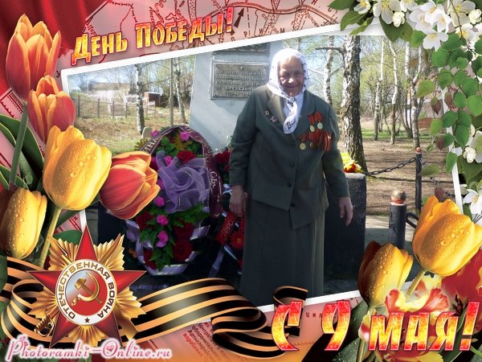
- Приложение № 2. Паспорта Горшковой Анны Петровны, копия сделана 25 марта 2015 года.

3.Приложение №3. Водительского удостоверения, копия сделана 4 апреля 2014года
. 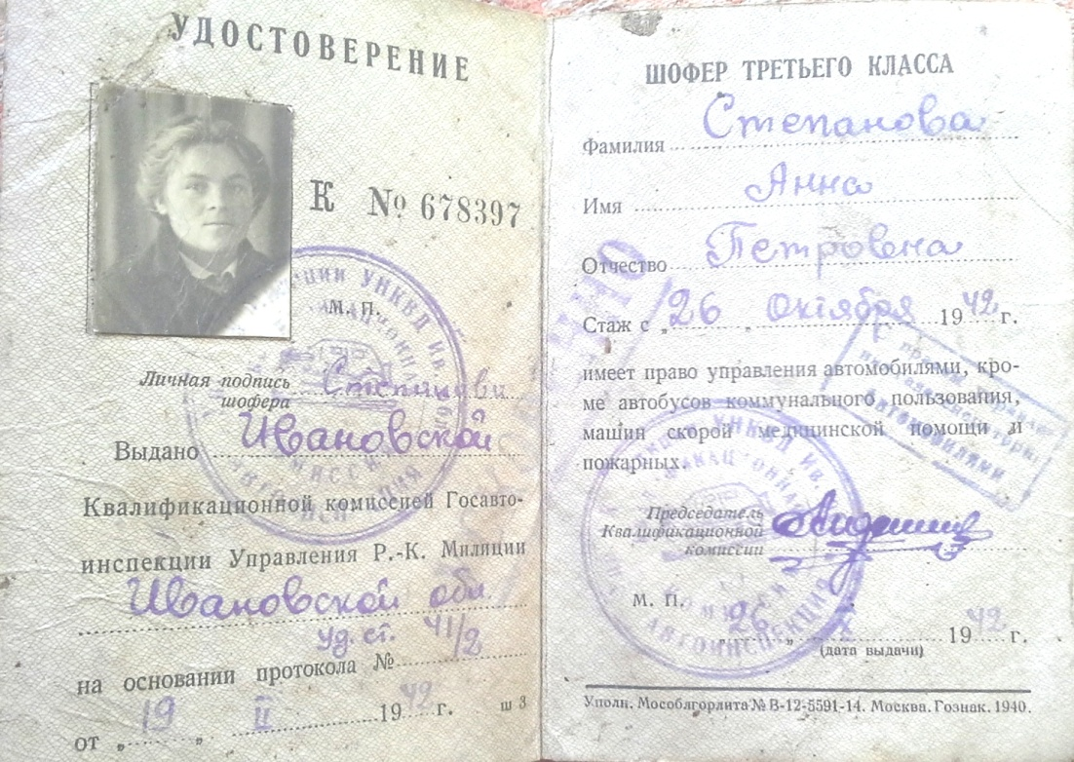
4.Приложение №4 . Учетная карточка участника Великой Отечественной войны, сделана 4 апреля 2015 года.

- Приложение №5. Справка, выданная Центральным архивом внутренних войск. Копия сделана 4апреля 2015
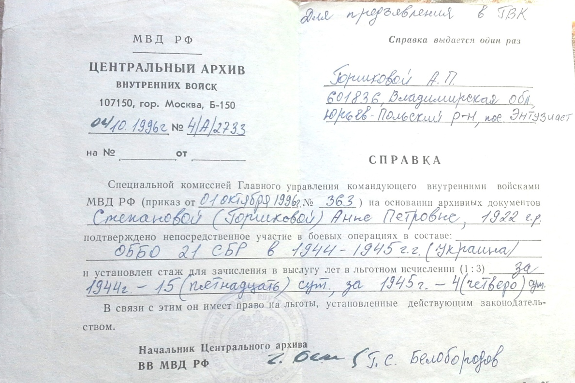
- Приложение №6. Фото Степанова Анна Петровна, сделано 1943 год. Копия снята 4 апреля 2015

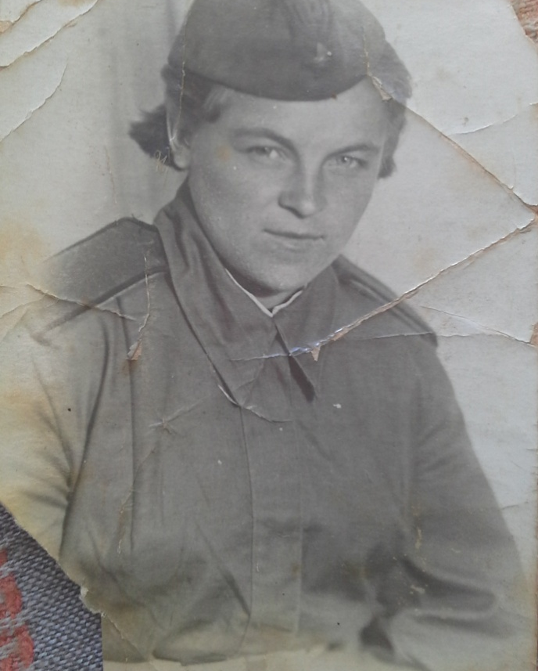

- Приложение №7. Фото Анна Степанова с подругами. Украина 1944 год. Копия снята 4 апреля 2015
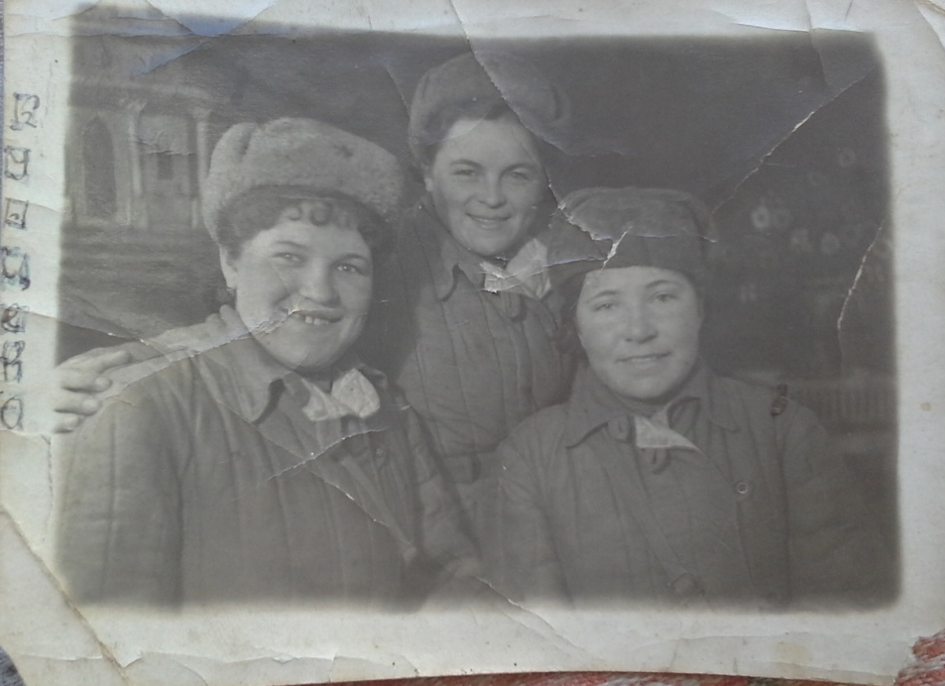

- Приложение №8. Удостоверение к медали Жукова. Копия сделана 4 апреля 2015

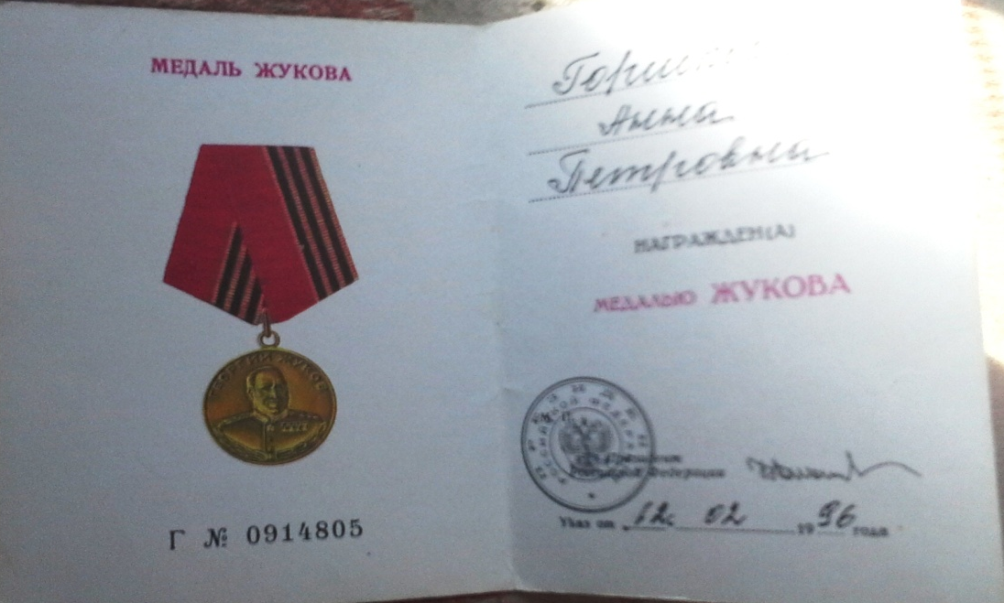

9.Приложение №9. Удостоверение к знаку « Фронтовик». Копия сделана 4 апреля 2015
10. Приложение №10 Листовка от 26 октября1943 года. Копия сделана 22сентября 2015года
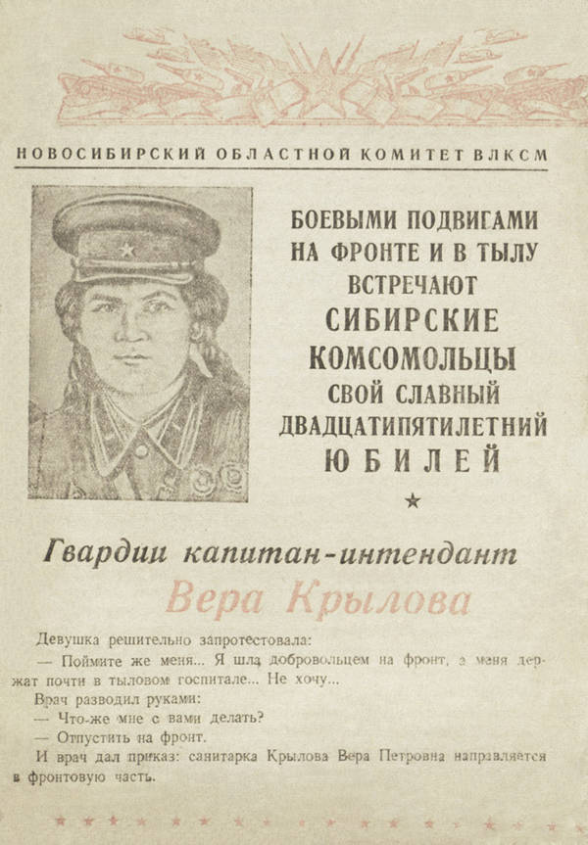

11.Приложение №11 Справка а от 06.10. 2014 № 10/А - Н -28.32 выданная Федеральной службой безопасности. Центральный архив, сделанная 25 марта 2015 года

.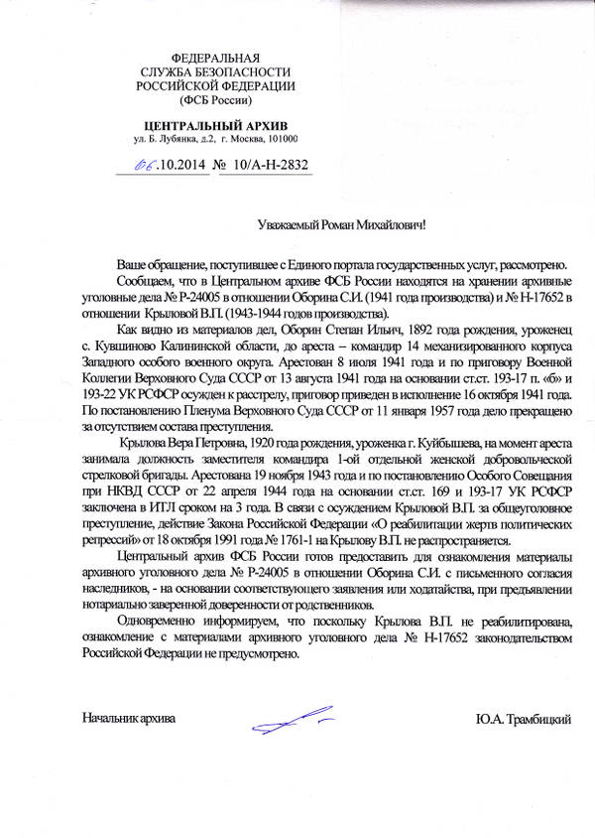

12.Приложение № 12 Фото Горшкова Анна Петровна, снято 4 апреля 2015 года.
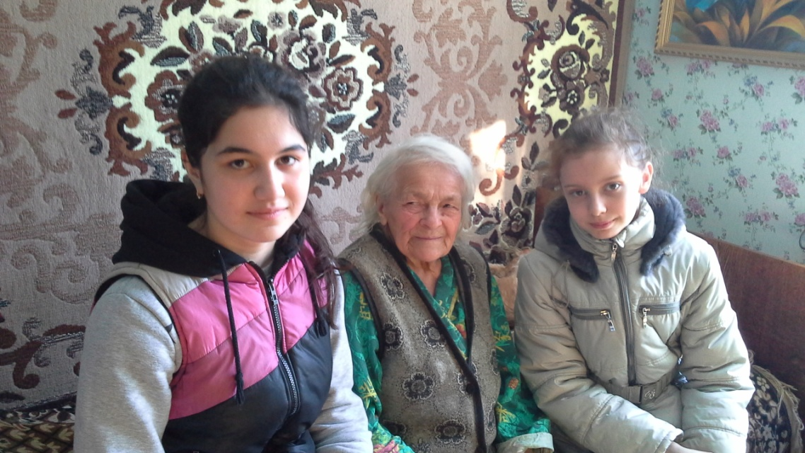
Фатник Елена, ГоршковаАнна Петровна, Панкратова Мария.

Муромцева В.В. «Советские женщины в Великой Отечественной войне» М., 1979
Петракова В.И. Опыт создания женских стрелковых формирований в годы Великой Отечественной войны 1941-1945( на примере 1-ой отдельной женской добровольческой бригады внутренних войск НКВД СССР) // Материалы международной научно-практической конференции» Россия в зеркале военной истории»,Кострома,2012.
Приложение №1
Паспорт Горшковой Анны Петровны. Приложение №2
Воспоминания Горшковой Анны Петровны, записанные 4 апреля2015 года.
Водительское удостоверение Приложение № 3
Воспоминания Горшковой Анны Петровны, записанные 4 апреля 2015.
Приложение № 6
http://cheloveknauka.com/zhenskie-strelkovye-formirovaniya-v-sssr-v-gody-velikoy-otechestvennoy-voyny
8 Федеральная служба безопасности. Центральный архив справка от 06.10. 2014 № 10/А - Н -28.32.приложение № 11.
Справка . Центральный архив Внутренних войск от 02.10.1996. № 4/А 2783 Приложение № 5
Воспоминания Горшковой А.П.
Удостоверения к медалям. Приложение № 8

